Российская Федерация
Министерство путей сообщения
ГОУ ВПО “Дальневосточный государственный университет путей сообщения МПС России”

Кафедра “Управление эксплуатационной работой”
О.А. Горборукова Е.Э. Червотенко

ОБЩИЙ КУРС ЖЕЛЕЗНЫХ ДОРОГ

Задания и методические указания для выполнения практических заданий для студентов ИИФО, получающих второе высшее образование по специальностям “Экономика и управление на предприятии”,
“Бухгалтерский учет”

Хабаровск
Издательство ДВГУПС
2004
Рецензент: Кандидат технических наук, заведующий кафедрой “Станции, узлы, технология грузовой и коммерческой работы”, доцент Н.И. Костенко
Изложены основные требования к проектированию продольного профиля земляного полотна железнодорожной линии. Рассмотрены основные элементы железнодорожных станций – стрелочный перевод, съезд, стрелочные улицы, парки путей. Изложены общие требования к конструкции промежуточной станции и основы технологии ее работы. Составлены варианты заданий и приведены примеры расчета отдельных элементов станций.
Методические указания предназначены для студентов ИИФО, получающих второе высшее образование по специальностям “Экономика и управление на предприятии”, “Бухгалтерский учет”.
© ГОУ ВПО “Дальневосточный государственный университет путей сообщения МПС России” (ДВГУПС), 2004
Введение
ЗАДАНИЕ № 1. Обыкновенный стрелочный перевод. Соединения путей.
ЗАДАНИЕ № 2. Построение масштабной схемы промежуточной станции
Рекомендации по проектированию промежуточной станции.
Приложение 1. Схемы промежуточных станций на однопутных линиях с продольным расположением путей
Приложение 2. Схемы промежуточных станций на однопутных линиях с полупродольным (а, б) и поперечным (в, г, д) расположением путей
Приложение 3. Схемы промежуточных станций на двухпутных линиях продольного типа
Приложение 4. Схемы промежуточных станций на двухпутных линиях полупродольного типа
Приложение 5. Схемы промежуточных станций на двухпутных линиях поперечного типа
СПИСОК ЛИТЕРАТУРЫ

Введение
Железные дороги занимают ведущее место в транспортной системе России.
Многоотраслевое хозяйство железнодорожного транспорта – это огромный конвейер, работа которого требует взаимно слаженной работы всех его звеньев. Железные дороги располагают различными инженерными сооружениями, техническими устройствами и средствами – железнодорожный путь; подвижной состав; сооружения и устройства вагонного и локомотивного хозяйства, сигнализации и связи; железнодорожные станции и др.
Каждому специалисту необходимо знать не только свою специальность, но и иметь необходимые знания о железнодорожном транспорте в целом. Этой цели и служит дисциплина “Общий курс железных дорог”
Основной задачей данной методической разработки является помощь студентам в выполнении практических заданий по дисциплине “Общий курс железных дорог”, закрепление теоретических знаний, приобретение навыков графического выполнения работ. Каждое задание должно выполнятся на отдельном листе миллиметровой бумаги или ватмане в соответствии с требованиями к графическому материалу. Необходимые расчеты и пояснения оформляются на отдельных листах.
Данная методическая разработка рекомендуется для студентов института интегрированных форм обучения, получающих второе высшее образование по специальностям “Экономика и управление на предприятии” и “Бухгалтерский учет”.

ЗАДАНИЕ № 1
Обыкновенный стрелочный перевод.
Соединения путей.
Требуется построить обыкновенный одиночный стрелочный перевод в масштабе согласно варианту (табл. 1.1). Рекомендуемый масштаб: горизонтальный – 1:50, вертикальный – 1:100. Размеры стрелочных переводов приведены в табл. 1.2.
Таблица 1.1
Варианты заданий
Последняя  цифра шифра | 0 | 1 | 2 | 3 | 4 | 5 | 6 | 7 | 8 | 9
Марка стрелочного перевода | 1/22 | 1/18 | 1/11 | 1/9 | 1/18 | 1/11 | 1/9 | 1/18 | 1/11 | 1/9
Тип рельсов | Р65 | Р65 | Р65 | Р65 | Р50 | Р50 | Р50 | Р50 | Р50 | Р50
Пути соединяются между собой стрелочными переводами, которые служат для перевода подвижного состава с одного пути на другой и создают непрерывность рельсовых путей на маршруте следования поезда.
Стрелочный перевод состоит из трех основных частей (рис. 2.1): собственно стрелки, крестовины с контррельсами и соединительных путей между крестовиной и стрелкой.
Стрелка направляет движущийся подвижной состав с прямого пути на ответвлённый боковой и обратно. Включает:
- два рамных рельса,
- два остряка,
- переводной механизм.
Рамные рельсы (1) являются продолжением путей перегона – это часть рельсовых нитей, расходящихся на стрелочном переводе и к которым прижимаются остряки.
Остряки (2) соединены между собой стрелочными тягами, так, что один из них плотно прижат к одному рамному рельсу, а второй отведен в сторону от другого рамного рельса. С помощью остряков изменяют направление движения подвижного состава. Передний конец остряка называется острием, задний – корневой частью. Стрелочный остряк в рабочем положении надёжно запирается с плотным прижатием его к рамному рельсу.
Перевод стрелки из одного положения в другое производится при помощи переводного механизма (6) включенного в централизацию стрелок (централизованная стрелка) или ручного действия (нецентрализованная стрелка).
Крестовина с контррельсами обеспечивает проход колёс подвижного состава в местах пересечения рельсовой нити одного пути рельсовой нитью другого пути. Основная часть крестовины – сердечник с двумя усовиками. Точка пересечения рабочих граней сердечника называется математическим центром или математическим острием крестовины, а угол между рабочими гранями сердечника – углом крестовины . Самое узкое пространство между усовиками в их изгибе называют горлом крестовины, а самая широкая часть сердечника – корнем или торцом крестовины. Промежуток между боковыми гранями усовика и сердечника представляет собой желоб для прохода гребней колес. Контррельс (4) направляет гребни колес в соответствующий желоб крестовины и средней своей частью перекрывает так называемое вредное пространство – расстояние от горла крестовины до сечения сердечника шириной 40 мм.
Крутизну крестовины стрелочного перевода характеризуют маркой или тангенсом угла α , определяемым как отношение ширины сердечника в корне крестовины к его длине. Марка крестовины выражается в виде дроби 1/N = tgα , где N – целое число, показывающее, во сколько раз длина сердечника больше его ширины в хвостовой части, измеренной перпендикулярно к одной из рабочих граней. Угол α выражается в градусах, минутах и секундах.
Стрелочные переводы согласно ПТЭ п. 3.14 должны иметь крестовины следующих марок: 1/22, 1/18, 1/11,1/9 и 1/6 (симметричные). Чем больше знаменатель, тем положе стрелочный перевод и выше допустимая скорость движения по нему. В основных случаях стрелочные переводы марки 1/11 укладываются на главных путях и приемоотправочных, предназначенных для пассажирского движения. На приемоотправочных путях для грузового движения применяются стрелочные переводы марки 1/9. Стрелочные переводы марки 1/6 применяются, как правило, в горловинах сортировочных парков.
Соединительные пути – это два отрезка колеи, которые соединяют стрелку с крестовиной: один прямой, а другой криволинейный, называемый переводной кривой. Радиус этой кривой зависит от угла крестовины. Чем меньше угол, т.е. чем больше марка крестовины, тем больше радиус переводной кривой и выше допускаемая скорость движения по переводу. Кривая на ответвлённом пути за пределами крестовины называется закрестовинной.
Стрелочные переводы укладывают на специальных удлиненных шпалах – переводных брусьях, к которым их крепят с помощью специальных элементов.
Стрелочные переводы подразделяются по типам и маркам крестовин. Тип стрелочного перевода зависит от типа рельсов, из которых он изготовлен. В основном применяют стрелочные переводы типов Р75, Р65, Р50. Марки крестовин стрелочных переводов, укладываемых на главных путях раздельных пунктов, должны обеспечивать на пропуск поездов по прямому направлению со скоростью не меньшей, чем на прилегающих перегонах. Различают пошерстное движение по стрелочному переводу от крестовины к острякам и противошерстное – в обратном направлении.
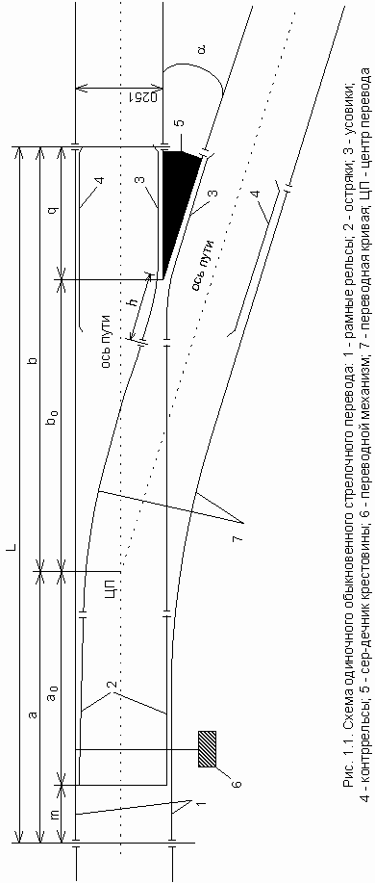
Точка пересечения осей прямого и бокового путей называется центром стрелочного перевода (ЦСП). Основные осевые размеры стрелочного перевода: L – полная или практическая длина перевода – расстояние от переднего стыка рамного рельса до торца крестовины, измеренное по прямому направлению; R – радиус переводной кривой; a – расстояние от ЦСП до оси стыка рамного рельса, b – расстояние от ЦСП до торца крестовины.
Основные размеры для обыкновенных одиночных стрелочных переводов для колеи 1520 мм приведены в табл. 1.2.
Таблица 1.2
Основные размеры обыкновенных стрелочных переводов
Марка крестовины | Угол крестовины | Расстояния |  |  |  |  |  | Прям. встав. перед  крестовиной | Полн. длина стр. перевода
Марка крестовины | Угол крестовины | от оси передних стыков рамных  рельсов до начала  остряков | От начала остряков  до ЦСП | от оси передних стыков рамных  рельсов до ЦСП | От ЦСП до МЦ  крестовины | От МЦ крестовины  до ее заднего стыка | От ЦСП до торца  Крестов. | Прям. встав. перед  крестовиной | Полн. длина стр. перевода
tg α | α | m | a_{o} | a =  = m + a_{o} | b₀ | q₁ | b =  = b₀+q₁ | H | L_{п}
Колея 1520 мм
1/22 | 2°35′ 50′ ′ | 5,034 | 26,920 | 31,954 | 33,526 | 5,060 | 38,586 | 1,080 | 70,540
1/18 | 3°10′ 12′ ′ ,5 | 3,836 | 21,793 | 25,629 | 27,465 | 4,425 | 31,89 | 1,113 | 57,519
1/11 | 5°11′ 40′ ′ | 2,769 | 11,294 | 14,063 | 16,754 | 2,550 | 19,304 | 3,285 | 33,367
1/9 | 6°20′ 25′ ′ | 2,769 | 12,458 | 15,227 | 13,722 | 2,090 | 15,812 | 1,757 | 31,039
1/18 | 3°10′ 12′ ′ ,5 | 3,836 | 21,793 | 25,629 | 27,465 | 4,425 | 31,89 | 1,113 | 57,519
1/11 | 5°11′ 40′ ′ | 4,327 | 10,148 | 14,475 | 16,754 | 2,300 | 19,054 | 3,537 | 33,529
1/9 | 6°20′ 25′ ′ | 4,327 | 11,132 | 15,459 | 13,722 | 1,880 | 15,602 | 2,018 | 31,061
Основной точкой для построения стрелочного перевода является центр перевода. От ЦСП по оси основного пути откладывают расстояния a и b. Для построения всех элементов стрелочного перевода необходимо по данным табл. 1.2 откладывать расстояния a₀, b₀, m, q.
- a₀ – расстояние от ЦСП до начала остряков;
- b₀ – расстояние от ЦСП до математического центра крестовины (МЦ)
- m – расстояние от начала остряков до передних стыков рамных рельсов;
- q – расстояние от МЦ до торца крестовины.
Направление оси бокового пути определяют исходя из марки крестовины. Например, при укладке перевода 1/11 по оси прямого пути от центра перевода откладывают расстояние, равное знаменателю марки крестовины 11 см, и перпендикулярно ему размер, равный 1 см (в данном задании рекомендуется откладывать 2 см). Центр перевода и полученная точка покажут направление оси бокового пути. Расстояния между осями путей составит угол α , который можно проверить по табл. 1.2.
Различают правосторонние и левосторонние стрелочные переводы. Для того чтобы определить сторонность перевода, необходимо смотреть от ЦСП по прямому пути в сторону ответвления бокового пути. Если ответвление вправо – правосторонний стрелочный перевод, влево – левосторонний.
На станциях стрелочные переводы в ряде случаев укладывают один за другим в различных сочетаниях. Необходимо их располагать так, чтобы обеспечить безопасное движение по ним и наименьшие пробеги подвижного состава при маневровой работе. Существует пять схем взаимного расположения стрелочных переводов (рис. 1.2): а, б – встречная укладка;
г – попутная укладка; в, д – параллельная укладка.
Прямую вставку d на главных и приёмоотправочных путях принимают:
- не менее 12,5 м или 6,25 м, при скоростях движения ;
- 25 м или 12,5 м при скоростях движения > 120 км/ч.
На прочих путях укладываются вставки 6,25 м; 4,5 м или 0 м.
Величина вставки d зависит от назначения пути, схемы укладки, скорости движения. При параллельной укладке:
- для схемы “в” вставка d считается по формуле (1.1):
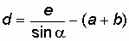; (1.1)
- для схемы “д” вставка d считается по формуле (2.2):
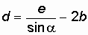. (1.2)
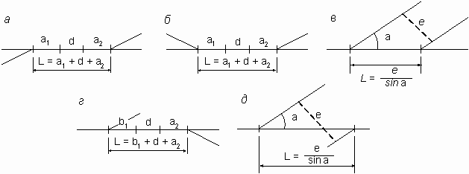
Рис. 1.2. Схемы взаимного расположения стрелочных переводов
Для перевода подвижного состава с одного пути на другой устраиваются съезды, которые состоят из двух стрелочных переводов и соединительного пути между ними (рис. 1.3). Длина съезда рассчитывается аналогично расстоянию при параллельной укладке (рис. 1.2, д).
Стрелочные переводы, последовательно расположенные на определенном расстоянии друг от друга и предназначенные для соединения групп параллельных путей образуют стрелочную улицу (рис. 1.4). Простейшими несокращенными стрелочными улицами являются улица под углом крестовины (рис. 1.4, а) и расположенная на основном пути (рис. 1.4, б). Простейшие несокращенные стрелочные улицы обеспечиваю хорошую видимость и удобство их обслуживания. Такие улицы применяются при небольшом количестве путей, как правило, не более 5.
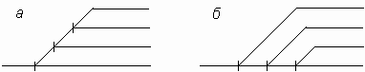
Рис. 1.4. Стрелочные улицы: а – под углом крестовины;
б – на основном пути
При большом количестве путей и для сокращения длины горловин устраивают более сложные стрелочные улицы (сокращённые, комбинированные и др.).
Зона расположения стрелочных переводов, связывающие группы путей между собой, а также с другими путями (главными, вытяжными, соединительными, подъездными и т.д.) называется горловиной парка или станции. Через горловины производится прием и отправление поездов, перестановка составов с одного пути на другой, движение локомотивов, маневровая работа и т.д.
Парк путей – это группа станционных путей одинакового назначения, объединённых общими стрелочными горловинами (рис. 1.5).
Парки предназначены для приёма, отправления поездов, сортировки вагонов, отстоя пассажирских составов и др.
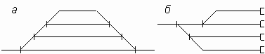
Рис. 1.5. Парки путей: а – сквозной; б – тупиковый
Элементарные формы парков в виде трапеции или трапецоида, а также параллелограмма применяются при малом количестве путей – до 5. При большем количестве путей используются парки формы “рыбка”.

ЗАДАНИЕ № 2.
Построение масштабной схемы
промежуточной станции
Требуется:
- построить масштабную схему промежуточной станции согласно предложенным вариантам заданий.
- расставить предельные столбики, входные и выходные светофоры.
- пронумеровать пути, стрелочные переводы, предельные столбики и светофоры.
- рассчитать координату “X” для центров стрелочных переводов, предельных столбиков и светофоров.
Рекомендуемый масштаб: горизонтальный – 1:2000, вертикальный – 1:1000.
Примерные схемы станций приведены в прил. 1–5.
Таблица 2.1
Варианты заданий
Предпоследняя цифра шифра | 0 | 1 | 2 | 3 | 4 | 5 | 6 | 7 | 8 | 9
Тип станции | поперечный |  |  | продольный |  |  | полупродольный
Число главных путей | 1 | 2 | 1 | 1 | 2 | 1 | 1 | 2 | 1 | 2
Число приемоотправочных путей | 3 | 4 | 3 | 3 | 2 | 4 | 3 | 2 | 4 | 3
Станция – это раздельный пункт, имеющий путевое развитие, позволяющее производить операции по приёму, отправлению, скрещению и обгону поездов; операции по приему, выдаче грузов и багажа; обслуживанию пассажиров, а при развитых путевых устройствах – маневровую работу по формированию и расформированию поездов и технические операции с ними.
Промежуточные станции – наиболее распространенный вид раздельных пунктов на сети железных дорог. Их размещают на однопутных, двухпутных и многопутных линиях на расстояниях от 20 до 40 км между ними. Эти станции обеспечивают пропуск грузовых поездов без остановок, а также прием и отправление поездов, имеющих остановки (как правило, сборных и вывозных поездов).
На них выполняются следующие операции:
- посадка и высадка пассажиров;
- прием, хранение и выдача багажа;
- посадка и высадка пассажиров;
- оформление багажно-билетных документов;
- отцепка вагонов от сборных поездов и прицепка к ним вагонов;
- погрузка, выгрузка и хранение грузов с оформлением перевозочных документов;
- обслуживание подъездных путей – подача и уборка вагонов;
- взвешивание вагонов (при значительных размерах погрузки навалочных грузов.
Для безопасного и своевременного выполнения указанной работы промежуточные станции имеют:
- путевое развитие;
- пассажирские здания, платформы, пешеходные тоннели или мостики;
- грузовой район, включающий склады, площадки, погрузо-выгрузочные механизмы, автомобильные подъезды;
- устройства связи, СЦБ, электроснабжения, освещения, водоснабжения, канализации и теплоснабжения.
Промежуточные станции бывают обычные и опорные. На последних концентрируется грузовая и коммерческая работа по обслуживанию населенных пунктов района тяготения.
Характер работы промежуточных станций определяется организацией пропуска поездов различных категорий (пассажирских, обычных грузовых, ускоренных, соединенных), методами обработки сборных и вывозных поездов, с которыми прибывают (или отправляются) вагоны под погрузку – выгрузку, и обслуживанием подъездных путей промышленных предприятий.
Примерная схема промежуточной станции на однопутном участке приведена на рис. 2.1.
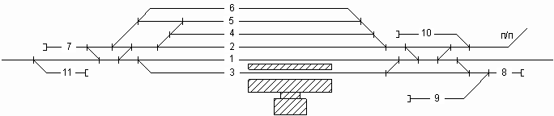
Рис. 2.1. Схема промежуточной станции
Путевое развитие на промежуточных станциях включает в себя:
- главные пути, которые являются продолжением перегонов в пределах станции. Их назначение – пропуск грузовых и пассажирских поездов без остановки или с кратковременной остановкой. Их изображают на планах станции более жирными линиями и номеруют римскими цифрами
(путь 1 – на рис. 2.1);
- приемоотправочные пути 2,3,4, служат для приема с перегонов, стоянки и отправления на перегон, а также для пропуска поездов без остановки. Остановки на станции грузовых поездов требуются для скрещения поездов на однопутной линии, обгона поездов – на двухпутной линии, а также для выполнения с их составами операций, предусмотренных техническим процессом работы данной станции;
- погрузо-выгрузочные пути 5, 6 предназначены для погрузки – выгрузки вагонов, прибывающих в адрес станции;
- вытяжной путь 7, на который имеется выход со всех путей станции, предназначен для маневровой работы;
- пути 8, 9 используются, как правило, для отстоя служебных и внеклассных пассажирских вагонов;
- пути 10 – предохранительный тупик, исключает уход вагонов с примыкающего подъездного пути на пути станции;
- улавливающий тупик 11 – для остановки потерявшего способность торможения поезда при движении по затяжному спуску в сторону станции.
Технология работы промежуточных станций заключается в пропуске пассажирских и грузовых поездов и обслуживании сборных и вывозных поездов, с которыми прибывают или отправляются вагоны на станцию или со станции.
Сборный поезд с любого направления принимается, как правило, на соседний с грузовыми устройствами приемоотправочный путь. Маневровая работа со сборными поездами зависит от схемы путевого развития и расположения прицепляемых или отцепляемых вагонов в составе поезда и на погрузо-выгрузочных путях станции. При этом маневры могут выполняться локомотивом сборного поезда или специальным маневровым локомотивом, обслуживающим станцию.
В зависимости от взаимного расположения приемоотправочных путей промежуточные станции могут быть трех типов: продольного, полупродольного и поперечного. Отличительными чертами схем станций также является взаимное расположение пассажирских и грузовых устройств – по одну или разные стороны. Кроме того, условия применения того или иного типа промежуточных станций на однопутных линиях отличаются от двухпутных. На однопутных линиях основным считается продольный тип станции, а на двухпутных – поперечный тип. Грузовые устройства могут располагаться как со стороны пассажирского здания, так и с противоположной стороны. Предпочтительным является второй вариант, который позволяет в перспективе, при увеличении грузовой работы, осуществлять развитие грузовых устройств, с противоположной от населенного пункта стороны.
Станции поперечного типа располагаются на относительно небольшой, но широкой площадке, длина которой определяется длиной приемоотправочных путей с учетом стрелочных горловин. Приемоотправочные пути располагаются по одну сторону от главных путей.
Станции продольного типа требуют более протяженной площадки. На таких станциях приемоотправочные пути для противоположных направлений находятся по обе стороны от главных путей. При этом имеется прямой выход из одного парка в другой.
Станции с полупродольным расположением путей размещают там, где длина станционной площадки не позволяет разместить станцию продольного типа. По эксплуатационным показателям станции этого типа немного хуже станций продольного типа, так как у этих станций нет прямого выхода с путей одного направления на пути другого направления.
Несмотря на то, что станции продольного и полупродольного типа требуют более протяженной площадки, они обладают существенными преимуществами перед станциями поперечного типа. На таких станциях создаются более безопасные условия для одновременного приема поездов противоположных направлений при скрещении и пропуска длинносоставных поездов; имеются более благоприятные условия для высадки и посадки пассажиров, размещения грузовых устройств с любой стороны путей с возможностью их дальнейшего развития. Такие станции позволяют организовывать безостановочное скрещение поездов, что значительно поднимает участковую скорость.
Двухпутные линии, как правило, появляются в результате прокладки второго главного пути на существующей однопутной линии. Поэтому схемы путевого развития промежуточных станций двухпутных линий аналогичны схемам станций однопутных участков.
Одним из важнейших элементов станции являются междупутья (расстояния между осями путей). Нормальное междупутье между приемоотправочными путями составляет 5,3 м, а между главным и вытяжным путем, междупутье должно быть не менее 6,5 м. Между погрузо-выгрузочными путями допускается междупутье 4,8 м. При расположении низких пассажирских платформ между приемоотправочными путями междупутье должно составлять не менее 7,5 м.
Расстояние от крайних приемоотправочных до погрузо-выгрузочных путей устанавливается с учетом перспективы развития станции и составляет, как правило не менее двух нормальных междупутий (10,6 м).
У каждого станционного пути различают полную и полезную длину.
Полной длиной L сквозного пути называется расстояние между остряками крайних стрелочных переводов, ограничивающих данный путь, а тупикового пути – расстояние от остряков стрелки до упора (рис. 3.2).
Полезная длина l_{пол} – часть полной длины пути, в пределах которой может устанавливаться подвижной состав, не нарушая безопасности движения по соседним путям. Границами полезной длины могут быть предельные столбики, выходные, маршрутные или маневровые светофоры, изолирующие стыки, остряки стрелочных переводов и упоры тупиковых путей.
Полезная длина путей является одним из важнейших параметров при проектировании станций. На магистральных железных дорогах общей сети для приемоотправочных путей грузовых поездов установлены стандартные нормы полезной длины: 850, 1050, 1250, 1700 м. Полезная длина приемоотправочных и отстойных путей для пассажирских поездов должна соответствовать длинам составов этих поездов.
Предельные столбики (ПС) устанавливаются после каждого стрелочного перевода в том месте, где расстояние между осями сходящихся путей составляет 4100мм. Они показывают, где можно устанавливать подвижной состав, чтобы он не препятствовал движению поезда по соседнему пути.
Предельные столбики ограничивают полезную дину сквозного пути при отсутствии выходных сигналов, как правило, это погрузо-выгрузочные пути (рис. 2.2, а). При наличии выходных сигналов, полезная длина измеряется между предельным столбиком с одной стороны и выходным сигналом с другой (рис. 2.2, б).
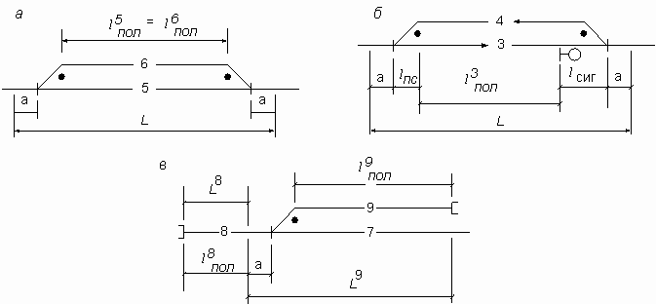
Рис. 2.2. Полная и полезная длина путей
Для тупиковых путей полезная длина ограничивается: от остряка стрелочного перевода до упора и от предельного столбика до упора (рис. 2.2, в).
Сигналы на станциях бывают: входные, выходные, маршрутные, маневровые.
Входные сигналы (рис. 2.3, а) устанавливаются на расстоянии 50 м (при тепловозной тяге) или 300 м (при электровозной) перед остряком входной противошерстной стрелки (рис. 2.3, б) или перед предельным столбиком пошерстной стрелки. Входные светофоры разрешают или запрещают поезду следовать с перегона на станцию; выходные – разрешают или запрещают поезду отправиться со станции на перегон.
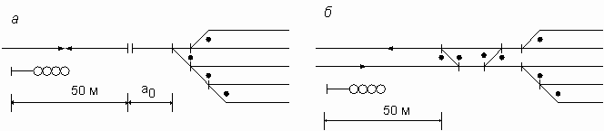
Рис. 2.3. Расстановка входных светофоров
Выходные сигналы устанавливаются для каждого отправочного пути впереди места, предназначенного для стоянки локомотива, отправляющегося поезда, (ПТЭ, п. 6.11), всегда справой стороны по ходу движения. Существует три случая установки выходных сигналов:
- Сигнал и предельный столбик установлены в одном междупутье
(рис. 3.4, а). Тогда расстояние до сигнала принимается по табл. 3.1
и измеряется от ЦСП.
- Сигнал и предельный столбик находятся в разных междупутьях
(рис. 3.4, б). Расстояние до сигнала измеряется от ПС и составляет 3,5 м.
- Сигнал находится перед противошерстным стрелочным переводом (рис. 3.4, в). Расстояние до сигнала устанавливается от ЦСП и равно расстоянию а₀ (т.е. сигнал устанавливается напротив остряка стрелочного
перевода).
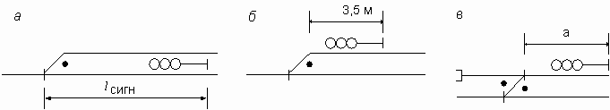
Рис. 2.4. Случаи расстановки выходных светофоров
Таблица 2.1
Расстояния от центров переводов до предельных
столбиков и сигналов (основные случаи)
Ситуация установки | Междупутье е, м | Расстояния, м
Ситуация установки | Междупутье е, м | 1/9 | 1/11
До ПС путей, оборудованных  рельсовыми цепями (ЭЦ) min e = 4,1 м | 4,8  5,3  6,5  7,5 | 43,36  43,36  43,36  37,10 | 53,06  46,81  46,81  46,81
До мачтовых светофоров  с лестницами, min e = 5,2 м | 5,3  6,5  7,5 | 65  49  48 | 74  59  58
Окончание табл. 2.1
Ситуация установки | Междупутье е, м | Расстояния, м
Ситуация установки | Междупутье е, м | 1/9 | 1/11
До ПС путей, не оборудованных  рельсовыми цепями min e = 4,1 м | 4,8  5,3  6,5  7,5 | 42  39  38  37 | 49  47  46  46
Примечания. В электрическую централизацию включаются стрелки, которые участвуют в организованном движении поездов, т.е. на главных и приемоотправочных путях. Стрелочные переводы на прочих путях (погрузо-выгрузочных, деповских, подъездных и т.п.) в ЭЦ не включаются, т.е. переводятся вручную или при большом их количестве – с помощью маневровых колонок.
Нумеруют светофоры следующим образом:
- входные – со стороны прибытия четных поездов – “Ч”, со стороны прибытия нечетных – “Н”;
- выходные светофоры также буквами “Ч” и “Н” с индексами, соответствующими номеру пути.
Нумерация путей и стрелочных переводов и предельных столбиков.
Каждый путь на станции должен иметь свой номер, не повторяющийся в пределах станции. Главные пути на перегонах и станциях нумеруют римскими цифрами (I, II, III, IV): по нечетному направлению нечетными, по четному направлению – четными. На станциях с небольшим числом приемоотправочных путей, используемых для приема как четных, так и нечетных поездов, эти пути нумеруются арабскими цифрами вслед за номерами главных путей от пассажирского здания в полевую сторону (1, 2, 3, 4 и т.д.). Если приемоотправочные пути специализированы по направлениям, то пути, предназначенные для приема четных поездов, нумеруются четными цифрами (4, 6, 8 и т.д.), а пути, предназначенные для приема для нечетных поездов – нечетными цифрами (3, 5, 7 и т.д.).
Стрелочные переводы нумеруют, начиная с входных стрелочных переводов станции, порядковыми нечетными номерами с нечетной стороны и четными номерами с четной стороны.
Предельные столбики нумеруются по номеру стрелки. Например, у стрелочного перевода 5 – ПС 5. Номера предельных столбиков на схеме и плане не проставляются, выносятся только в координатную сетку.
За границу, отделяющую четные номера от нечетных, принимается ось пассажирского здания.
При разработке немасштабной схемы промежуточной станции следует руководствоваться типовыми схемами станций (рис. 2.5).
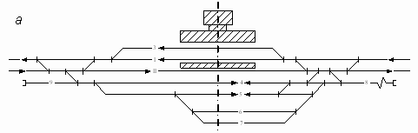
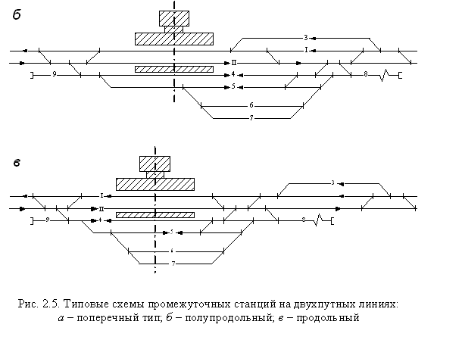

Рекомендации по проектированию промежуточной станции.
Немасштабная схема станции вычерчивается осях путей на листе формата А4.
На схеме показывают:
- номера путей;
- номера стрелочных переводов;
- положение предельных столбиков;
- места установки входных и выходных светофоров;
- расстояния между осями путей (междупутья);
- специализацию путей по направлениям движения (стрелками);
- марки 1/11 стрелочных переводов;
- пассажирские и грузовые устройства.
Также на немасштабной схеме рекомендуется проставить все расстояния:
- от центров переводов до предельных столбиков и светофоров;
- между центами смежных стрелочных переводов.
Накладка масштабной схемы станции выполняется по подготовленной немасштабной схеме в масштабе 1:2000 на миллиметровой бумаге. Высота чертежа 297 мм, а длина должна быть кратна 210 мм.
Первоначально проводятся оси главных путей (примерно в середине чертежа), а затем последовательным суммированием междупутий определяют положение осей приемоотправочных путей. Оси приемоотправочных путей вычерчивают параллельно главным. После этого, отступив от края чертежа 8–10 см справой стороны от оси главного пути устанавливаем входной сигнал. От него откладываем расстояние до первого стрелочного перевода (50 или 300 м). Затем по расстояниям, посчитанным ранее и указанным на немасштабной схеме, определяем положение других стрелочных переводов.
На примере рис. 2.6 рассмотрим построение правостороннего стрелочного перевода М 1/9.
От центра стрелочного перевода вправо откладывается 9 см по оси прямого пути. Затем, от полученной точки вниз откладывается перпендикуляр, равный 1 см. Соединяются ЦСП и последняя полученная точка. Аналогично строится стрелочный перевод М 1/11. Описанные здесь действия носят название – “отложить марку”.
Таким же образом, ведется построение на масштабном плане станции.
Например, для фрагмента схемы промежуточной станции приведенной на рис. 2.7 построение будет вестись в следующем порядке.
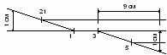 | 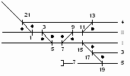
Рис. 2.6. Построение правостороннего  стрелочного перевода М 1/9 | Рис. 2.7 Фрагмент схемы  промежуточной станции
Определив, положение входного сигнала и отложив 50 м до остряков первого стрелочного перевода, находим его центр. Для этого откладываем от полученной точки расстояние a₀. От ЦСП 1по этому же пути, отмеряем рассчитанное ранее расстояние до ЦСП 3. Для построения съезда 3-5 необходимо от ЦСП 3 отложить марку крестовины 1/11 по вышеизложенной методике. Место пересечения осей стрелочного перевода и пути 2 будет соответствовать ЦСП 5. После построения съезда, необходимо проверить его длину по формуле 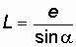и уточнить положение ЦСП 5. Oт центра 5 получим положение центра 7, отложив известное расстояние между стрелками 5 и 7. Отложив марку 7 стрелочного перевода до пересечения с осью первого пути, определим положение центра 9. Дальнейшие действия аналогичны описанным:
– центр 11 находим по расстоянию между стрелками 9–11;
– центр 13 – точка пересечения марки 11 стрелки и оси 3 пути;
– центр 21 – точка пересечения марки 1 стрелки и оси 3 пути;
– центр 16 строим от центра 7 по расстоянию 7–15;
– центры 17 и 19 являются точками пересечения осей путей с боковым направлением стрелки 15.
Закончив укладку горловины, следует расставить предельные столбики и сигналы, указать номера путей и стрелочных переводов и переходить к укладке противоположной горловины. Этот переход необходимо сделать так, чтобы выдержать по самому короткому приёмоотправочному пути заданную стандартную полезную длину. При этом другие пути будут несколько длиннее. Обычно самый короткий путь может быть определен визуально по немасштабной схеме. При определении этого пути нужно учитывать, что границами полезной длины путей могут быть выходные, сигналы, предельные столбики, остряки стрелки или путевые упоры. По этому пути целесообразно разбить ось станции, построив перпендикуляр посередине, тогда упростится расчет координат, который необходимо будет выполнить после укладки масштабного плана станции.
При разработке схем поперечного типа (рис. 2.5, в) укладкой второй горловины и приемоотправочного пути со стороны пассажирского здания завершается построение схемы станций. Разместив пассажирские устройства симметрично по отношению к горловинам, можно переходить к проектированию устройств грузового двора.
На схемах продольного типа (рис. 2.5, а) основная группа путей проектируется аналогично поперечным схемам, а затем укладывается смещенный путь 2. Чтобы уложить путь 2, необходимо от стрелки 5 отложить расчетное расстояние 5–7 и построить марку стрелки 7 до пересечения с осью второго пути.
Далее требуется выдержать полезную длину второго пути, используя изложенные выше рекомендации. Пассажирские устройства лучше устраивать по центру парка расположенного с противоположной стороны, но при этом надо учитывать, что расстояние от края платформы до ЦСП 7 должно быть не менее чем: , м.
Hа схемах полупродольного типа (рис. 2.5, б) из-за недостаточной длины станционной площадки путь 2 смешается в сторону пассажирского здания. Предельная величина , не должна быть меньше:
,
где – расстояние от ЦСП до предельного столбика, м; 3,5 – расстояние от ПС до сигнала, м; – длина локомотива, м; – длина платформы, м.
Отложив от стрелки 2 величину , получим предельное положение стрелки 15. После этого стрелка 15 и путь номер два могут быть сдвинуты вправо. Пассажирские устройства лучше размещать по центру несмещенного парка путей.
Укладку грузовых устройств выполняют в соответствии с разработанной немасштабной схемой.
После построения масштабного плана станции необходимо выполнить расчет координат:
– центров стрелочных переводов:
– предельных столбиков;
– светофоров (входных и выходных);
– путевых упоров;
За начало координат (0,00;0,00) принимают точку пересечения осей первого главного пути (ось Х) и пассажирского здания (ось Y).
Если ось станции (ось П.З.) разбита посередине самого короткого приемоотправочного пути, то расчет координат начинается с определения координат ПС с одной стороны оси и выходного сигнала с другой. Затем по известному расстоянию от ПС до ЦСП находят координату ЦСП и т.д., следуя принципам укладки, определяют все остальные координаты.
Если ось станции выбрана произвольно, то для расчета координат необходимо привязать центр одного из стрелочных переводов, лежащих на главном пути (лучше той горловины, с которой начиналась укладка).
Привязка выполняется измерением по линейке расстояния от начала координат до центра перевода. Координаты других точек рассчитываются. При этом координаты каждой последующей точки определяются через координаты предыдущей точки.
Закончив расчет рассматриваемой горловины, переходят к противоположной горловине на основе принципов, используемых при укладке.
Результаты расчетов вносят в таблицу координат, размещаемую на чертеже над планом станции (рис. 2.8).
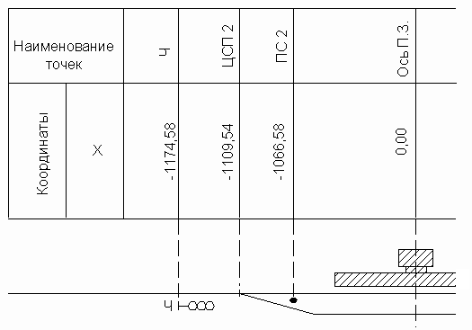
Рис. 2.8. Фрагмент оформления расчета координат

Приложение 1
Схемы промежуточных станций на однопутных линиях с продольным расположением путей
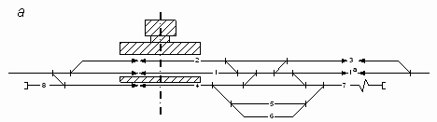
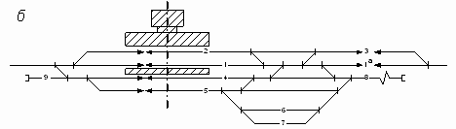
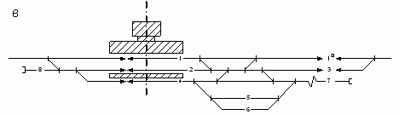
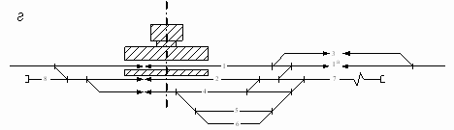
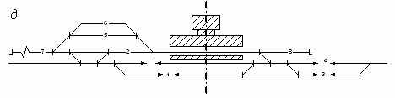

Приложение 2
Схемы промежуточных станций на однопутных линиях
с полупродольным (а, б) и поперечным (в, г, д)
расположением путей

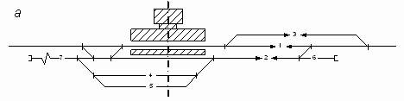
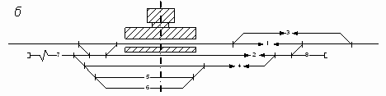
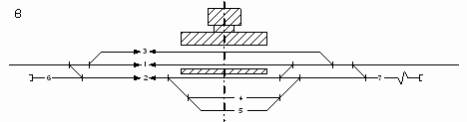
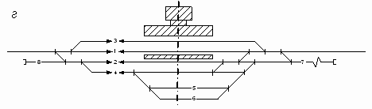
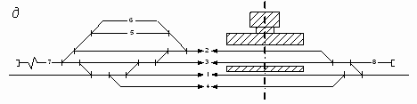

Приложение 3
Схемы промежуточных станций на двухпутных линиях продольного типа

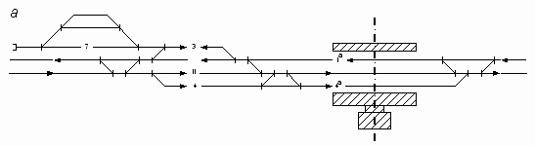
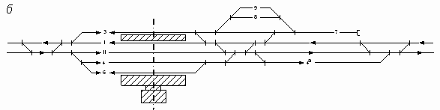
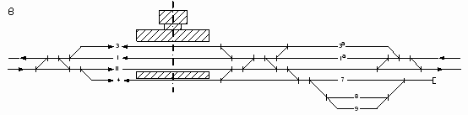
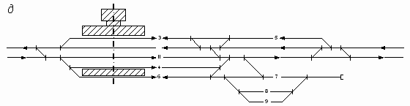
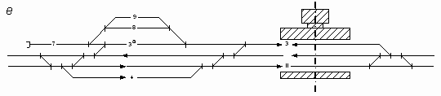
Приложение 4
Схемы промежуточных станций на двухпутных линиях полупродольного типа
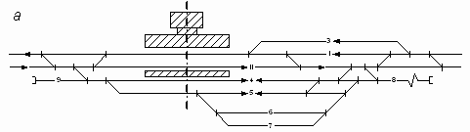
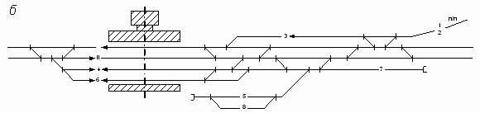
Приложение 5
Схемы промежуточных станций на двухпутных линиях поперечного типа
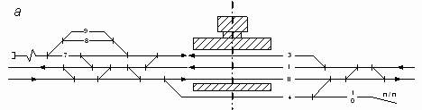
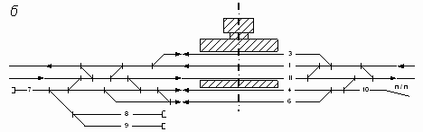
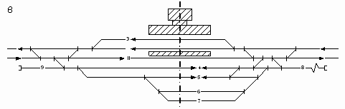
СПИСОК ЛИТЕРАТУРЫ
- Правила технической эксплуатации железных дорог Российской Федерации. МПС РФ. – М.: Транспорт, 2000. – 190 с.
- Устройство пути и станций / К.Ю. Скалов, П.П. Цуканов; Учебник для техникумов ж.-д. транспорта. – М.: Транспорт, 1983. – 320 с.
- Железные дороги. Общий курс / Под редакцией М.М. Уздина.
– М.: Транспорт, 1991. – 295 с.
- Проектирование железнодорожных станций и узлов: (Справочное и методическое руководство) / Под ред. А.М. Козлова и К.Г. Гусевой. – М.: Транспорт, 1981. – 592 с
- Железнодорожные станции и узлы / В.М. Акулиничев, Н.В. Правдин, В.Я. Болотный, И.Е. Савченко; под ред. В.А. Акулиничева. Учеб. Для вузов ж.-д. транспорта. – М.: Транспорт, 1992. – 480 с.

